虎林市工业信息科技局开展诚信宣传活动

（5月）

诚信筑基，共促发展

诚信是企业立身之本，也是市场经济健康发展的基石。为深入贯彻落实社会信用体系建设要求，强化企业诚信经营意识，营造公平有序的市场环境，5月以来，市工信局局长朱亮带队，副局长王晓娟、赵云竹及相关科室负责人组成工作组，深入乌苏里江药业、绿锦园山野菜、娃哈哈饮料等重点企业开展诚信宣传系列活动，以政策宣讲、案例解读、座谈交流等形式，推动诚信理念融入企业经营全链条。

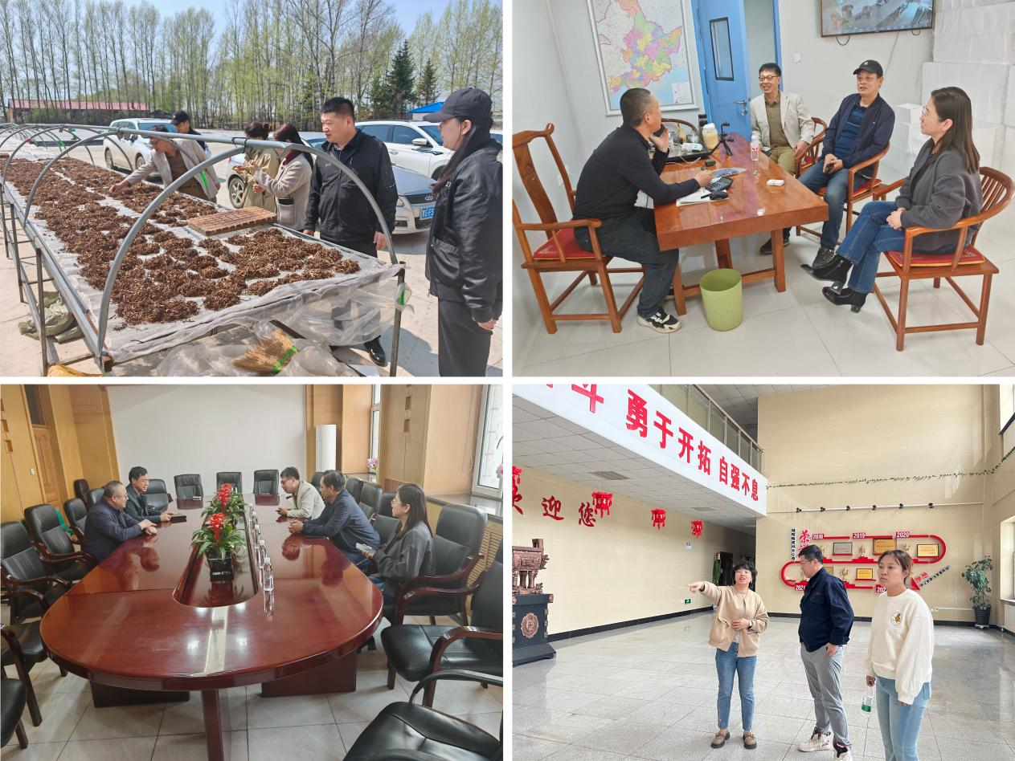

精准宣贯，送“信”入企

工作组一行先后走访多家企业，结合行业特点开展针对性指导。朱亮局长在绿锦园山野菜生产车间与企业负责人深入交流，指出农产品溯源体系建设是诚信经营的关键，建议企业通过数字化手段强化原料采购、加工环节的透明化管理。王晓娟副局长在娃哈哈饮料座谈会上，以典型案例剖析失信行为的法律后果，现场发放《工业企业诚信经营手册》，指导企业完善信用风险防控机制。在乌苏里江药业，赵云竹副局长强调医药行业关乎民生健康，必须坚守质量诚信底线，鼓励企业争创“诚信示范单位”。

凝心聚力，共绘诚信新图景

朱亮局长表示，下一步将围绕“信用助企”目标，持续开展诚信培训等工作，推动形成“政府引导、行业自律、企业践行”的信用建设格局，让诚信成为企业高质量发展的“金名片”，为优化全市营商环境注入更强动力。